Verím, že spolu zvládneme aj násobky čísla 4

Napíš a spamäti sa nauč násobky čísla 4:
4,8,12,16,20,24,28,32,36,40

Prepíš násobilku do zošita:

1.4=4 4:4=1
2.4=8 8:4=2
3.4=12 12:4=3
4.4=16 16:4=4
5.4=20 20:4=5
6.4-24 24:4=6
7.4=28 28:4=7
8.4=32 32:4=8
9.4=36 36:4=9
10.4=40 40.4=10

1.Napíš číselný rad od 0 do 40. Farebne vyznač násobky čísla 4:
0,1,2,3,4,5,6,................

2. Vynásobte:
3.4 8.4 16:4 18:4
5.4 2.4 20:4 4:4
9.4 4.4 12:4 36:4
10.4 0.4 8:4 32:4

Jedno auto má 4 kolesá. Koľko kolies bude mať 9 áut? Urob zápis a vypočítaj.
Na slávnosti recitovalo 8 žiakov. Každý žiak bol odmenený 4 sladkosťami. Koľko sladkostí mali deti spolu? Urob zápis a vypočítaj.

Znázorni príklad a vypočítaj:
Napr. 3.4=12

5.4

7.4

8.4

Nájdi a vyfarbi okienka s násobkami čísla 4
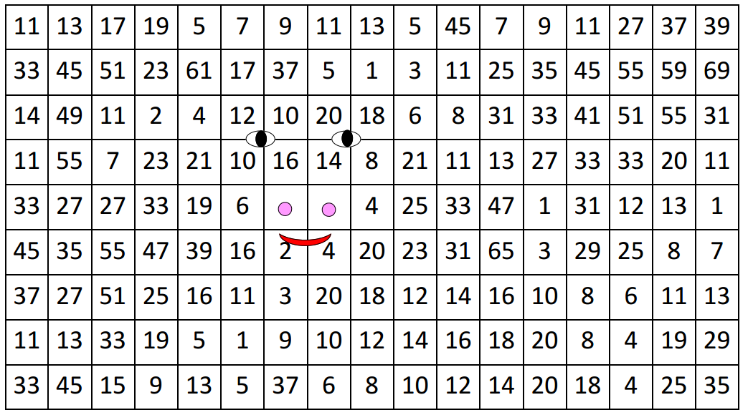
Nájdi a vyfarbi okienka s násobkami čísla 4
